Was ist der Unterschied?



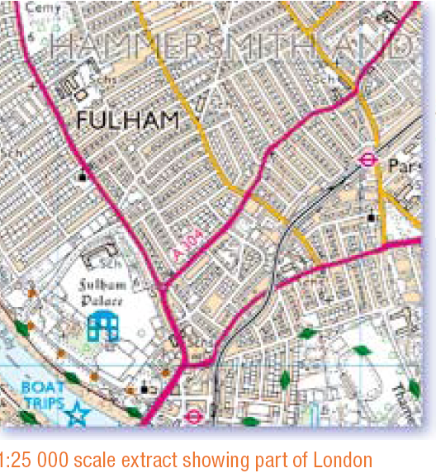



.

|  |  |  |
| --- | --- | --- |
| **Directions:**  (1)  Um zur ? zu gehen nehmen Sie den Gang 45 Schritte westlich. Biegen sie nördlich ab. Jetzt nehmen Sie 20 Schritte nördlich.  (2)  Um zur ? zu gehen nehmen Sie den Gang 45 Schritte westlich. Biegen Sie nördlich ab. Jetzt nehmen Sie 60 Schritte nördlich. Biegen Sie westlich ab. Nehmen Sie den nächsten Gang 30 Schritte westlich und biegen Sie am Ende des Ganges nordwestlich ab.  (3)  Um zum ? zu gehen nehmen Sie den Gang 45 Schritte westlich. Biegen Sie südlich ab. Nehmen Sie den nächsten Gang 35 Schritte südlich. Biegen Sie am Ende des Ganges östlich ab. Jetzt nehmen Sie 18 Schritte östlich.  (4)  Um zum ? zu gehen nehmen Sie den Gang 55 Schritte westlich. Nehmen Sie jetzt 10 Schritte nordwestlich.  5)Um zu den ? zu gehen nehmen Sie den Gang 45 Schritte westlich. Biegen Sie nördlich ab und nehmen Sie den Gang 70 Schritte nördlich. Jetzt biegen Sie nordöstlich ab.  ( | |  |
|  | |  |
|  | |  |
|  | |  |
|  | |  |
|  | |  |
|  | |  |
|  |  | |
|  | |  |

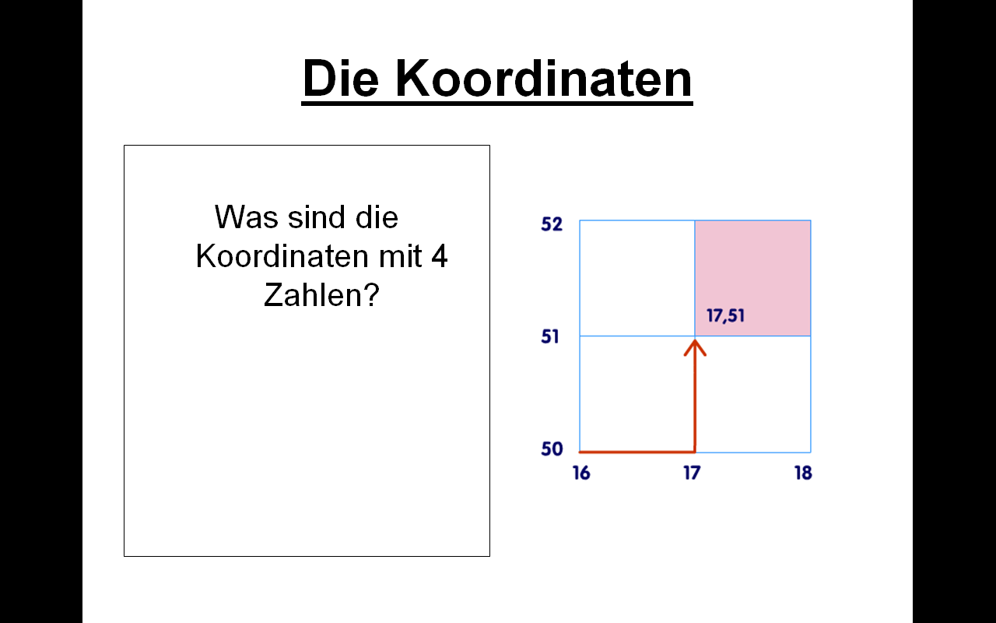

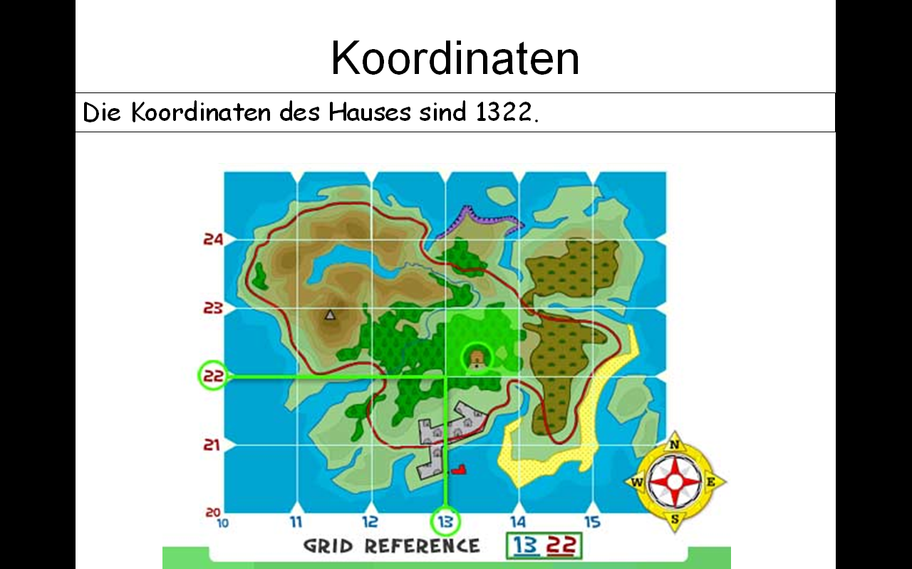

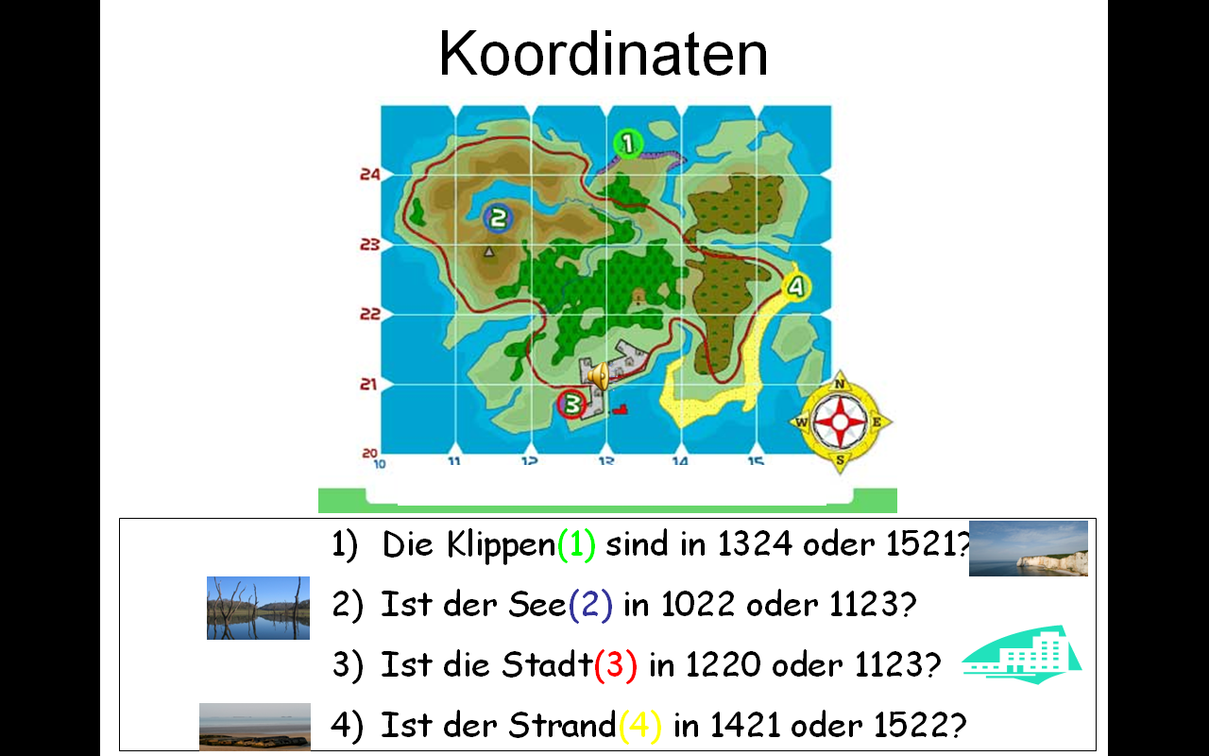

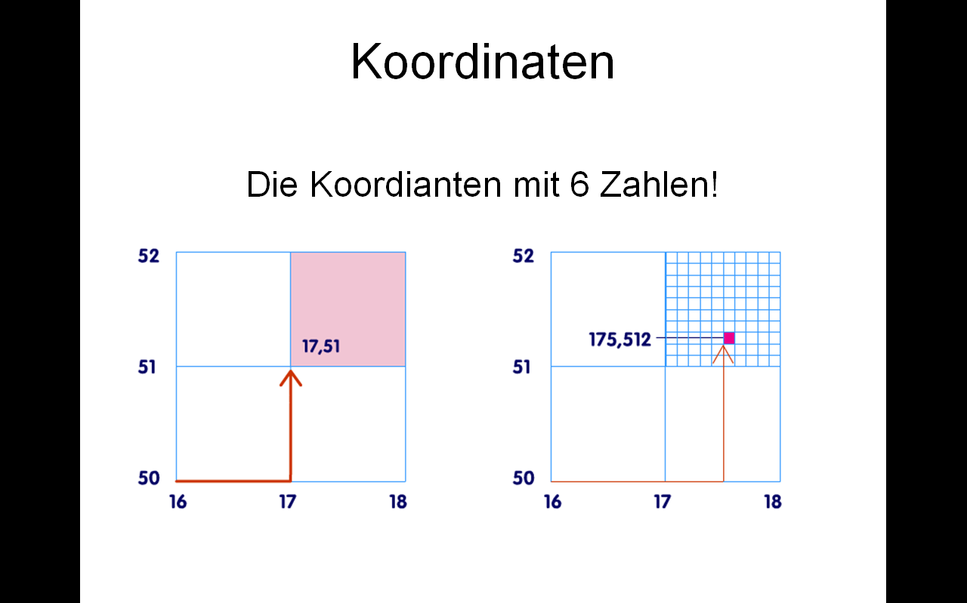

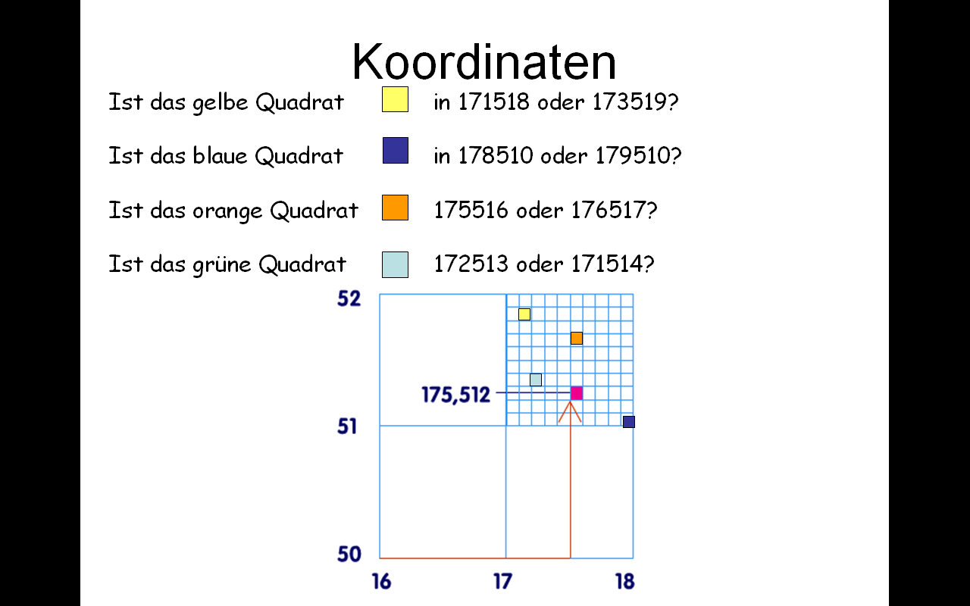

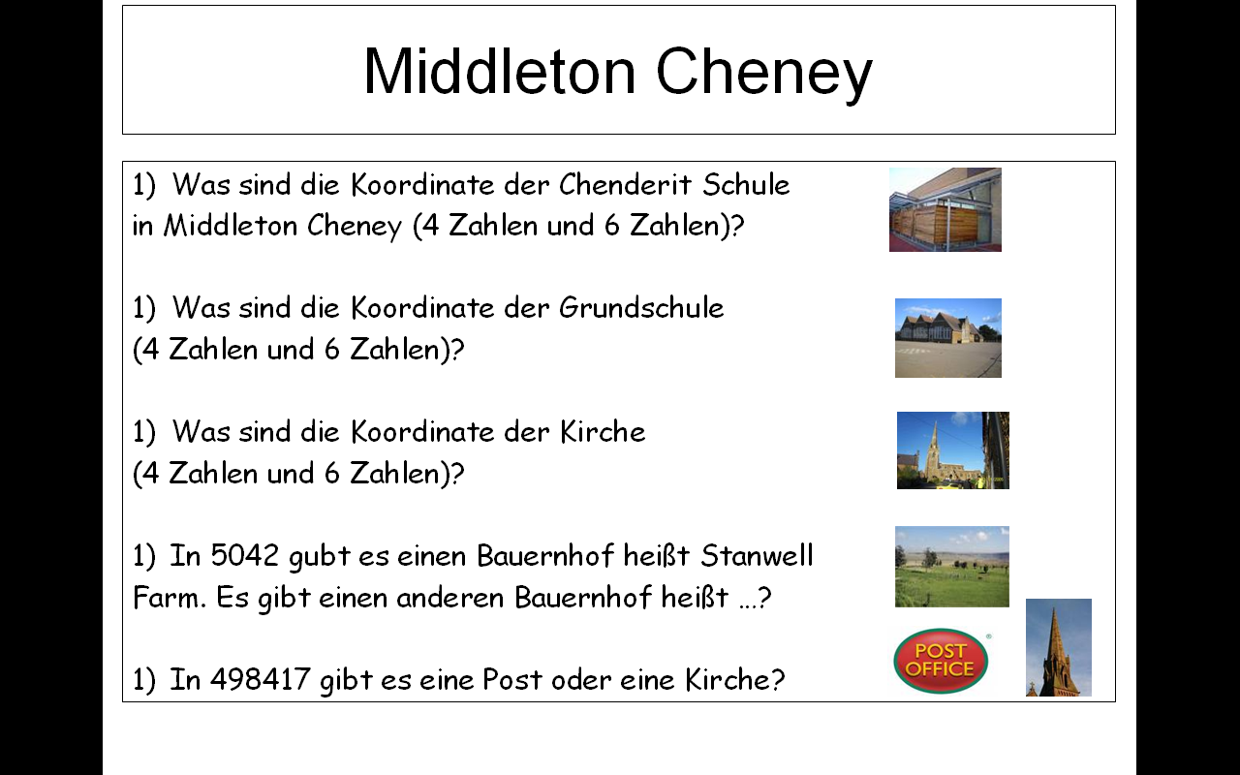

|  |  |  |  |  |  |  |  |  |  |  |  |  |  |  |  |
| --- | --- | --- | --- | --- | --- | --- | --- | --- | --- | --- | --- | --- | --- | --- | --- |
|  |  |  |  |  |  |  |  |  |  |  |  |  |  |  |  |
|  |  |  |  |  |  |  |  |  |  |  |  |  |  |  |  |
|  |  |  |  |  |  |  |  |  |  |  |  |  |  |  |  |
|  |  |  |  |  |  |  |  |  |  |  |  |  |  |  |  |
|  |  |  |  |  |  |  |  |  |  |  |  |  |  |  |  |
|  |  |  |  |  |  |  |  |  |  |  |  |  |  |  |  |
|  |  |  |  |  |  |  |  |  |  |  |  |  |  |  |  |
|  |  |  |  |  |  |  |  |  |  |  |  |  |  |  |  |
|  |  |  |  |  |  |  |  |  |  |  |  |  |  |  |  |
|  |  |  |  |  |  |  |  |  |  |  |  |  |  |  |  |
|  |  |  |  |  |  |  |  |  |  |  |  |  |  |  |  |
|  |  |  |  |  |  |  |  |  |  |  |  |  |  |  |  |
|  |  |  |  |  |  |  |  |  |  |  |  |  |  |  |  |
|  |  |  |  |  |  |  |  |  |  |  |  |  |  |  |  |
|  |  |  |  |  |  |  |  |  |  |  |  |  |  |  |  |
|  |  |  |  |  |  |  |  |  |  |  |  |  |  |  |  |

0 20 40 60 80 100 120 140 160 180 200 220 240 260 280 300 cm

m²

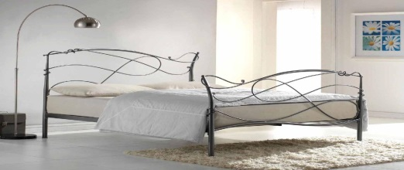 200cm X 100cm

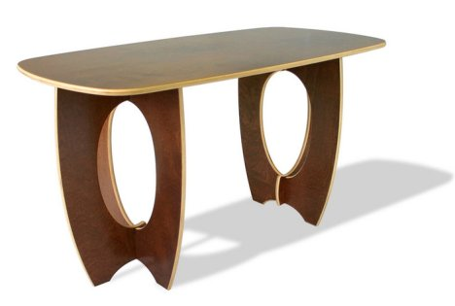

120cm X 60 cm

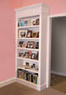 100cm X 30cm

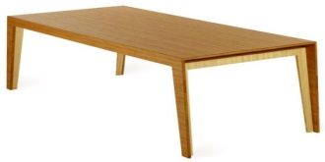 80 X 60cm

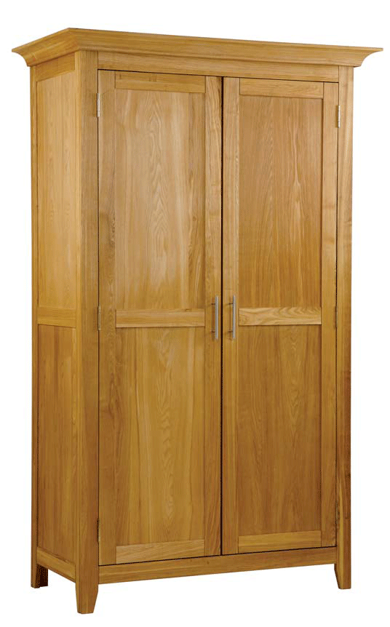 60cm X 50cm

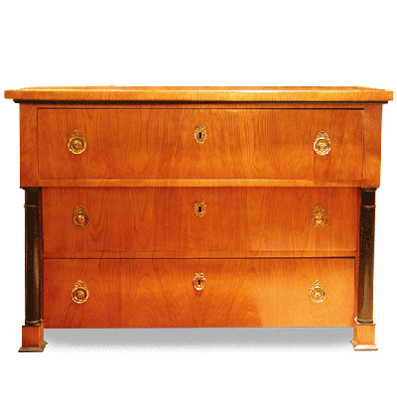

100 X 50 Cm

|  |  |  |  |  |  |  |  |  |  |  |  |  |  |  |  |
| --- | --- | --- | --- | --- | --- | --- | --- | --- | --- | --- | --- | --- | --- | --- | --- |
|  |  |  |  |  |  |  |  |  |  |  |  |  |  |  |  |
|  |  |  |  |  |  |  |  |  |  |  |  |  |  |  |  |
|  |  |  |  |  |  |  |  |  |  |  |  |  |  |  |  |
|  |  |  |  |  |  |  |  |  |  |  |  |  |  |  |  |
|  |  |  |  |  |  |  |  |  |  |  |  |  |  |  |  |
|  |  |  |  |  |  |  |  |  |  |  |  |  |  |  |  |
|  |  |  |  |  |  |  |  |  |  |  |  |  |  |  |  |
|  |  |  |  |  |  |  |  |  |  |  |  |  |  |  |  |
|  |  |  |  |  |  |  |  |  |  |  |  |  |  |  |  |
|  |  |  |  |  |  |  |  |  |  |  |  |  |  |  |  |
|  |  |  |  |  |  |  |  |  |  |  |  |  |  |  |  |
|  |  |  |  |  |  |  |  |  |  |  |  |  |  |  |  |
|  |  |  |  |  |  |  |  |  |  |  |  |  |  |  |  |
|  |  |  |  |  |  |  |  |  |  |  |  |  |  |  |  |
|  |  |  |  |  |  |  |  |  |  |  |  |  |  |  |  |
|  |  |  |  |  |  |  |  |  |  |  |  |  |  |  |  |

0 20 40 60 80 100 120 140 160 180 200 220 240 260 280 300  [](http://images.google.co.uk/imgres?imgurl=http://www.lfstationery.com/3482/glue-stick-series/glue-stick-series-LF-GL-0910A.jpg&imgrefurl=http://www.lfstationery.com/&h=359&w=400&sz=103&hl=en&start=6&um=1&tbnid=sYz_qZP_yYEVWM:&tbnh=111&tbnw=124&prev=/images%3Fq%3Dglue%2Bstick%26um%3D1%26hl%3Den%26safe%3Dactive%26sa%3DG)